Дата: 22.01.2021
Группа: 20 псо-1д
Урок № 57
Дисциплина: Обществознание
Тема: Социальные нормы.
Цели:
- формирование социально компетентной личности, способной правильно и ответственно выполнять различные роли в соответствии с принятыми в обществе социальными нормами и ценностями.
- подвести их к пониманию роли социальных норм в жизни человека и общества.
Содержание:

Социальные нормы - образцы правильного поведения; предписания, требования, пожелания и ожидания соответствующего, общественно одобряемого поведения. Различие социальных норм в зависимости от масштаба группы
Масштаб группы
Примеры
Малые группы (семья, класс, друзья) – групповые привычки
- Семейные нормы – разделение обязанностей между супругами и поддержка друг друга;
- в классе – взаимовыручка, не проявлять грубость по отношению друг к другу и т.д.
Большие группы-(профессиональные, религиозные, национальные и т.д.)
- профессиональные – беречь профессиональную репутацию, заботиться о престиже профессии;
- религиозные – почитание родителей, не употреблять алкоголь, исполнять пять столпов ислама (в исламе), заповеди Иисуса Христа и т.д.;
-национальные: уважение к старшим, взаимопомощь и взаимопонимание, гостеприимство у кавказских народов и т.д.
Общество в целом – обычаи, традиции, нравы, законы, этике, манеры поведения
Обычаи – уважение к старшим, гостеприимство;
Нравы – религиозные заповеди, запрет.
Законы - и т.д.

Виды социальных норм
Обычаи - правила поведения, вошедшие в привычку в результате их многократного повторения, регулирующие наиболее устойчивые общественные отношения.
Примеры: уважение к страшим; обычай гостеприимства и куначества
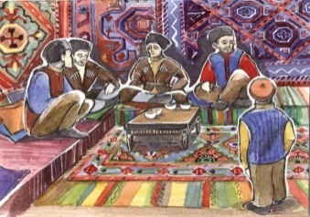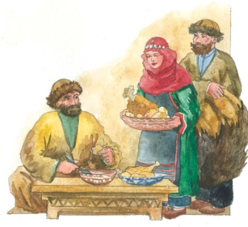
Рис. 3 Обычаи кавказских народов
Традиции - сложившиеся способы поведения людей, социальных групп, передающиеся из поколения к поколению и сохраняющиеся в течение длительного времени.
Примеры: регулярные встречи выпускников; подъем национального флага.
Этикет - правила поведения людей в обществе, поддерживающие представления данного общества о подобающем поведении.
Примеры: правила приветствия, громко смеяться, пристально разглядывать и обсуждать незнакомых людей в публичном месте – оскорбительно, в театре, библиотеке, на лекции в других общественных местах нужно отключать телефон и т.д.
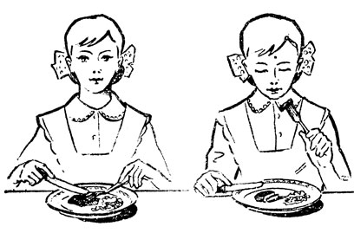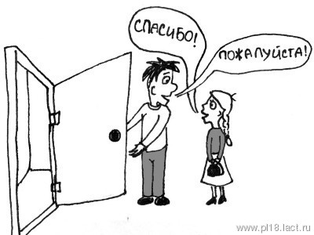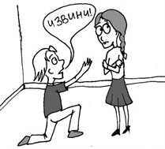
Рис. 4 Этические нормы
Мораль –принятые в обществе представления о хорошем и плохом, правильном и неправильном, добро и зло. Соблюдение моральных норм обеспечивается силой общественного мнения, их нарушение встречает общественное осуждение.
Пример: поступай по отношению к другому так, как хочешь, чтобы поступали по отношению к тебе.
Закон – общеобязательные правила поведения, установленные и санкционированные государством и обеспечиваемые силой государственного принуждения.
Пример: «Никто не может присваивать власть в РФ. Захват власти или присвоение властных полномочий преследуются по закону» (Ст. 3 Конституции РФ).
Значение социальных норм для общества:
- регулируют отношения между людьми в обществе;
- стоят на страже общественного порядка;
- интегрируют индивидов в группы, а группы в общество;
- служат образцами, эталонами поведения
Задание 1.Определите, являются ли коллективными предписания – требования, которые родители иногда предъявляют своим детям, а именно: а) не пачкать одежду; б) бережно относиться к электроэнергии; в) пропускать вперед старших и женщин; г) не давать в долг денег тому, кто их не может вернуть; д) переходить улицу в положенном месте; е) считать сдачу, которую дает продавец; ж) не обманывать родителей.
Социальный контроль – особый механизм поддержания общественного поряд

Рис. 6 Виды социального контроля
Изучаем обществоведческие понятия!
Общественное мнение – совокупность представлений, оценок и суждений здравого смысла, разделяемых большинством населения либо его частью.
Инфантилизм – импульсивное поведение, неумение властвовать над своими желаниями и прихотью.
Задание (ориентированона развитие способности применять полученные знания на практике).Определите, какая форма социального контроля показана в следующем примере:Утром женщина выезжает из дома, понимая, что опаздывает на работу, мчится на красный свет. Полицейский просит ее подъехать к краю тротуара и вручает квитанцию на уплату штрафа. Когда, наконец, она приходит на работу, ее начальник заявляет, что, если она еще раз опоздает, ее уволят с работы. Вечером она приходит домой и обнаруживает, что в квартире отключено электричество, поскольку она забыла оплатить счет.

Методы социального контроля
-установление непроходимых перегородок между девиантом и всем остальным обществом без каких-либо попыток исправления или перевоспитания его
-заключение под стражу;
-лишение свободы,
- помещение человека в одиночную камеру
Обособление
Ограничение контактов девианта с другими людьми, но не полная его изоляция от общества; такой подход допускает исправление девиантов и их возвращение в общество, когда они будут готовы вновь выполнять общепринятые нормы
-человека помещают в психиатрическую больницу на определенныйсрок
Реабилитация
Процесс, в ходе которого девианты могут подготовиться к возвращению к нормальной жизни и правильному исполнению своих социальных ролей в обществе
алкоголики, наркоманы и др.
Изучаем понятия!
Санкции – это не только наказания, но также и поощрения, способствующие соблюдению социальных норм.
Виды санкций
Формальные позитивные санкции -
публичное одобрение со стороны официальных организаций.Пример:присуждение ученой степени, стипендии.
Неформальные позитивные санкции (Н+) – это публичное одобрение, не исходящее от официальных организаций. Пример, похвала родителей.
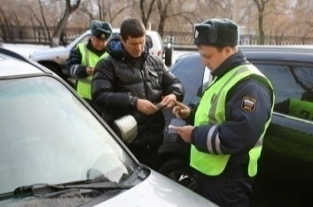Формальные негативные санкции–наказания за нарушения правовых норм Пример: лишение родительских прав; лишение водительских прав
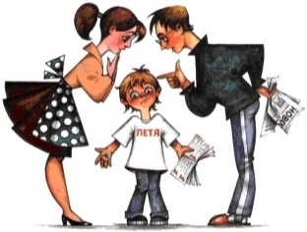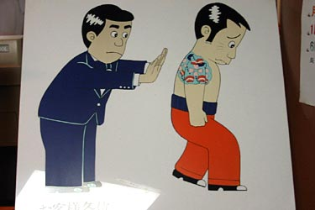
Неформальные негативные санкции (Н-) – это наказания, не предусмотренные официальными инстанциями. Пример, не подать руку.
Виды санкций

3. Отклоняющееся (девиантное)поведение

Девиантное (отклоняющееся) поведение–поведение, которое вызывает неодобрение общественного мнения; отклонение поведения от средней нормы, как в положительную, так и в отрицательную сторону, которое влечет за собой изоляцию, лечение, тюремное заключение или другое наказание нарушителя.
Конформизм – единственный тип поведения, противоположный девиантному поведению
Конформизм – внешнее согласие с общепринятым, при том, что внутренне индивид может сохранять в себе несогласие, но никому об этом не говорить.
Примерыдевиантного поведения:
Примеры отклонения в положительную сторону:сверхгениальность, героизм, самопожертвование, альтруизм, трудоголизм и т.д.
Примеры отклонения в отрицательную сторону:безбилетный проезд, алкоголизм, наркомания, проституция, азартные игры, самоубийство и др.
Группы риска – категории людей, которые более других склонны совершать девиантное или делинквентное поведение. Это молодежь, безработные, маргинальные слои населения, ранее судимые.
Автор
Объяснение
Биологическая У.Х.Шелдон – характер поведения людей обусловлен особенностями их телосложения. Например, люди, сильные и стройные наиболее склонны к девиации.
Психоаналитическая З.Фрейд – девиация объясняется «умственными дефектами», «слабоумием», «психопатией»
Социологическая Э.Дюркгейм – состояние дезорганизации общества, когда ценности, нормы отсутствуют, ослабевают, в результате чего появляются различные виды девиации. Например, в период экономического кризиса возрастает число самоубийств
Теория аномии Р.К.Мертон – причиной девиации является разрыв между культурными целями общества и социально одобряемыми средствами их достижения. Например, стремление к финансовому успеху и невозможность достичь его с помощью получения хорошего образования побуждает людей к незаконным действиям, например, рэкету, спекуляции, или торговле наркотиками.
Теория стигматизации, или наклеивания ярлыков
- все люди склонны к нарушению норм, но девиантами становятся те, на кого «наклеен» ярлык девианта

Способы воздействия на девианта:
- Социальное вознаграждение, выражающееся в улыбках, одобрительных кивках и более весомых проявлениях, например, повышение в должности.
- Наказание непосредственно направлено против девиантных поступков и обусловлено желанием их предотвратить. Например, недовольный взгляд, критические замечания и даже угроза физической расправы.
- Убеждение, например тренер, может убедить игрока в бейсбол, пропускающего тренировки, в необходимости поддерживать свою спортивную форму.
- Переоценка норм - поведение, которое считалось девиантным, оценивается как нормальное. Например, в прошлом, в традиционной дагестанской семье необычным и даже девиантным считалось поведение мужчины, который выполнял домашнюю работу и присматривал за детьми.
- В современной д семье выполнение домашней работы перестало считаться предосудительным и позорным для мужчины.
Девиация – относительна к:
а) исторической эпохе;
б) культуре общества.
Пример: убийство на войне разрешается и даже вознаграждается, но в мирное время за ним следует наказание.
Делинквентное поведение – совокупность противоправных поступков, или преступлений. Пример: хищения, изготовление фальшивых документов, взятки, убийство другого человека и др.
Задание 1. Учащимся предлагается построить модели девиантного поведения, дать им морально-нравственную и правовую оценку.
Примеры: 1. Школьник постоянно нарушает дисциплину в классе, мешая учителю и своим сверстникам. 2. Молодой мужчина не уступает место пожилому человеку, притворяясь, спящим. 3. Человек потерял работу, начались финансовые проблемы и чтобы уйти от реальности, он начал употреблять алкоголь, наркотики и др.
Задание 2. Учащимся предлагается выявить проблему, поставленную английским историком Г.Т.Бакла в своем высказывании: «общество готовит преступление, преступник совершает его»; сформулироватьсвою позицию («за» или «против») и аргументированно ее обосновать, используя конкретные примеры из жизни.
Задание 3. В рассказе А.П. Чехова «Злоумышленник» перед судебным приставом держит ответ Денис Григорьев за то, что отвинчивал гайки, с помощью которых рельсы прикрепляются к шпалам. Гайки он использовал как грузило при ловле рыбы. Он даже не задумывался, что его действия могут привести к крушению поезда и гибели людей.Можно ли признать человека виновным, если в его действиях не было злого умысла, но от этого могли бы пострадать люди? Аргументируйте свой ответ.

Домашнее задание: § 15.Преподаватель ____________________Алханова З.С.

